问卷数据自动分析报告
生成时间：2026-10-16 19:02
生成方式：survey-analysis-pipeline 全自动分析管线
数据说明：仿真问卷数据（N=320），仅用于管线演示，不代表真实结论

一、样本清洗与质量控制
环节 | 数值
原始样本量 | 320
越界值单元格数 | 7
直线作答剔除数 | 15
缺失过多剔除数 | 0
中位数插补单元格数 | 25
注意力检验失败剔除数 | 30
有效分析样本量 | 275
累计剔除率 | 14.1%

清洗规则：量表越界值置空并以题项中位数插补；量表题缺失比例超过 20% 的问卷整份剔除；直线作答（8 道量表题答案完全一致）与注意力检验题作答错误的问卷不进入分析样本。

二、量表信度分析（Cronbach's α）
量表维度 | 题项数 | Cronbach's α | 删除单题后α范围 | 判定
环保态度 | 3 | 0.913 | 0.869 ~ 0.885 | 信度良好
质量信任 | 3 | 0.916 | 0.872 ~ 0.886 | 信度良好
购买意愿 | 2 | 0.885 | —（两题量表不适用） | 信度良好

三、描述统计

3.1 分类变量频数分布（示例：学历）
取值 | 频数 | 百分比% | 有效百分比% | 累计百分比%
1 高中及以下 | 39 | 14.18 | 14.18 | 14.18
2 大专 | 54 | 19.64 | 19.64 | 33.82
3 本科 | 120 | 43.64 | 43.64 | 77.45
4 硕士及以上 | 62 | 22.55 | 22.55 | 100.0
合计 | 275 | 100.0 | - | -

3.2 数值变量与量表得分描述统计
变量 | N | 均值 | 标准差 | 中位数 | 最小值 | 最大值 | 偏度
Q7_年龄 | 275 | 29.2 | 7.933 | 28.0 | 17.0 | 49.0 | 0.136
Q8_月支出 | 250 | 1213.56 | 291.518 | 1210.0 | 390.0 | 1940.0 | -0.051
环保态度得分 | 275 | 2.999 | 0.943 | 3.0 | 1.0 | 5.0 | -0.037
质量信任得分 | 275 | 2.943 | 0.958 | 3.0 | 1.0 | 5.0 | -0.05
购买意愿得分 | 275 | 2.895 | 1.017 | 3.0 | 1.0 | 5.0 | 0.093

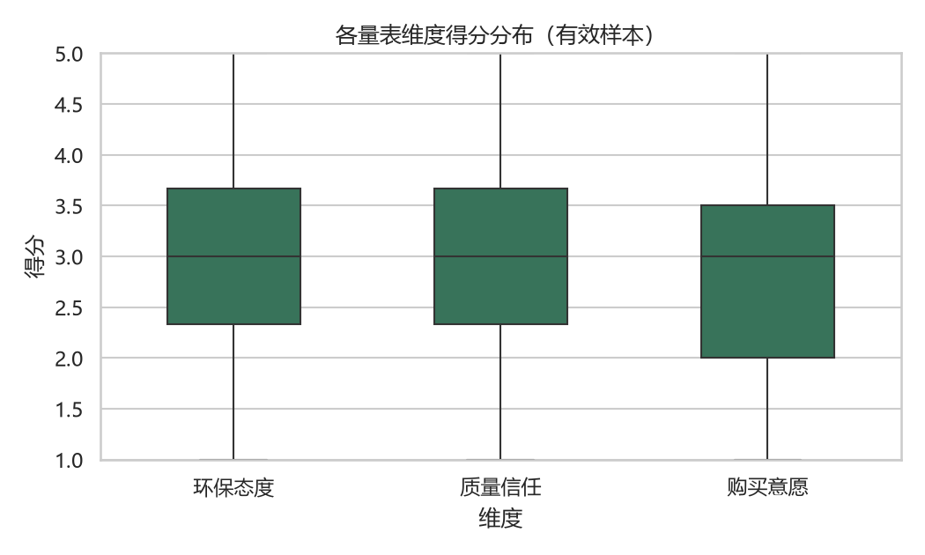
图 1 各量表维度得分箱线图

四、交叉分析与卡方检验

4.1 学历 × 购买情况 列联表
0 未购买 | 1 已购买 | 合计
22 | 17 | 39
26 | 28 | 54
66 | 54 | 120
29 | 33 | 62
143 | 132 | 275

4.2 卡方检验结果
χ² | 自由度 df | p 值 | Cramér's V | 最小期望频数 | 期望频数是否均≥5 | 检验结论
1.736 | 3 | 0.629 | 0.079 | 18.72 | 是 | 在 0.05 水平上不显著

自动结论：卡方检验结果：χ²(3) = 1.736，p = 0.629，两变量在 0.05 水平上不显著；Cramér's V = 0.079，关联强度较弱。
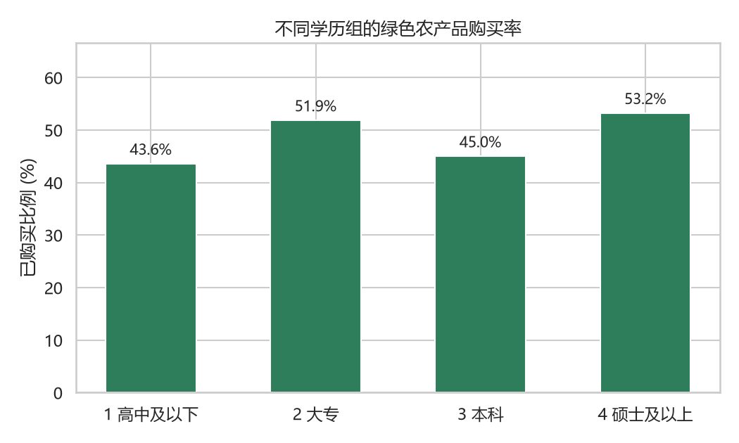
图 2 不同学历组购买率

五、购买行为影响因素：二元 Logistic 回归
变量 | 回归系数B | 标准误SE | Wald z | p值 | OR值 | OR 95%CI下限 | OR 95%CI上限 | 显著性
const | -3.106 | 0.835 | -3.722 | 0.0002 | 0.045 | 0.009 | 0.23 | ***
性别(1=男,2=女) | 0.515 | 0.257 | 2.005 | 0.0449 | 1.674 | 1.012 | 2.771 | *
学历(1-4) | -0.088 | 0.138 | -0.636 | 0.525 | 0.916 | 0.698 | 1.201
年龄 | 0.003 | 0.016 | 0.183 | 0.8548 | 1.003 | 0.971 | 1.036
环保态度得分 | 0.281 | 0.173 | 1.621 | 0.105 | 1.324 | 0.943 | 1.859
质量信任得分 | 0.529 | 0.171 | 3.101 | 0.0019 | 1.697 | 1.215 | 2.371 | **

模型概况：N = 275，McFadden Pseudo R² = 0.083，整体模型 p = 0.0。显著性标记：* p<0.05，** p<0.01，*** p<0.001。OR>1 表示该变量取值越高，购买发生比越大。
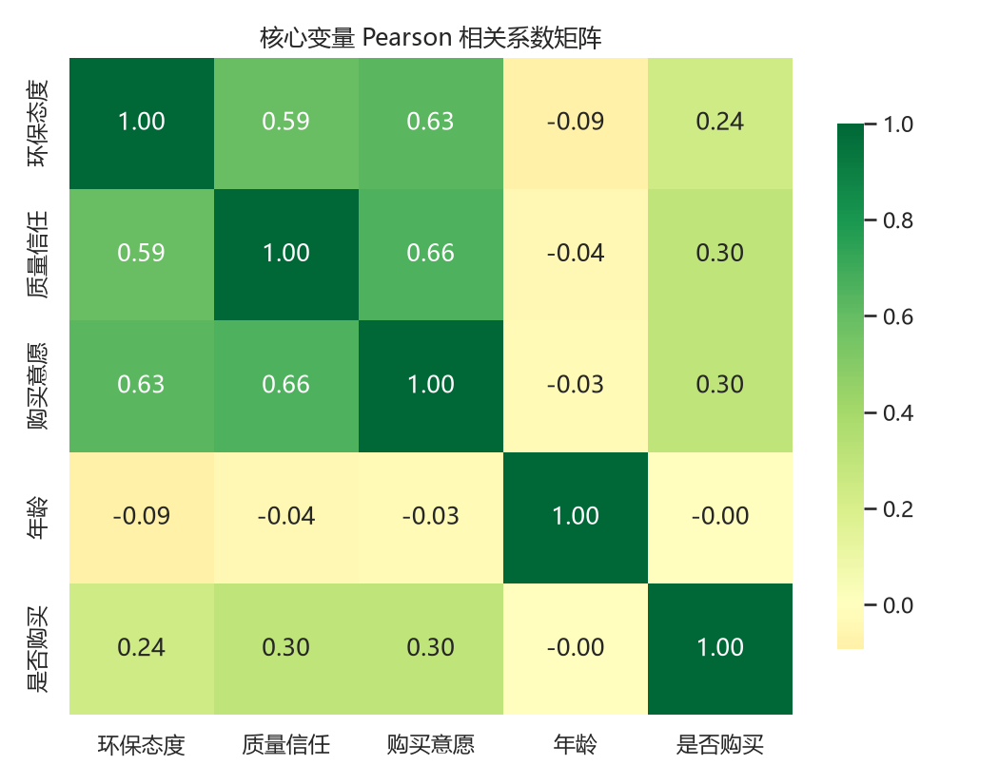
图 3 核心变量相关性热力图

六、开放题文本关键词
关键词 | 出现次数
认证 | 62
希望 | 55
价格 | 55
担心 | 42
标识 | 38
商超里 | 31
绿色蔬菜 | 31
太贵 | 31
多一些 | 31
补贴 | 31
总体 | 26
信任 | 26

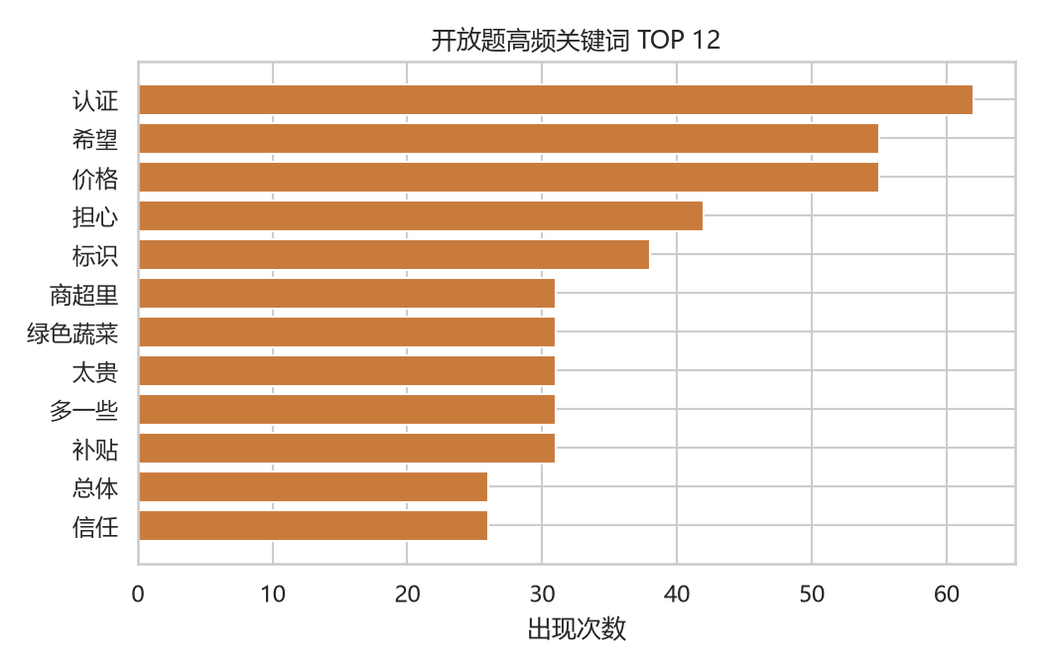
图 4 开放题高频关键词

